Uitwerkingen VWO deel B4 hoofdstuk 13 Mathematische Statistiek

blz. 4
1.
a.

b c.

Dus kans is gelijk aan die van onderdeel a
(dit is ook trekken met terugleggen) .

blz 5
2.
a. Complement van geen 5 is wèl 5, dus

b. Complement minstens 4 is minder dan 4, dus
c.
d. Complement van hoogstens 10 is minstens 11 dus

3.
a Complement van som is hoogstens 22 is som is minstens 23 of som is 23 of 24.

b. Complement van som is minstens 7 is som is hoogstens 6

4.
a. Complement van meer dan 4 is 2, 3 of 4 ogen
Mogelijkheden: X=2 geeft (1,1); X=3 geeft (2,1) en (1,2) ; X=4 geeft (1,3) (2,2) en (3,1)
Zodat het antwoord wordt:

b. mogelijkheden meer dan 8: X=9, X=10, X= 11, X= 12
X=12 geeft: (4,4,4)
X=11 geeft: (4,4,3) (4,3,4) (3,4,4)
X=10 geeft: (4,4,2) (4,2,4) (2,4,4)
(4,3,3) (3,4,3) (3,3,4)
X= 9 geeft: (4,4,1) (4,1,4) (1,4,4)
(4,3,2) (4,2,3) (3,4,2) (3,2,4) (2,3,4,) (2,4,3)
(3,3,3)
Geeft 20 mogelijkheden.
Kies je voor de complement-variant dan krijg je meer telwerk.
Complement van meer dan 8 is 8 of minder of 3, 4, 5, 6, 7 of 8 .
Mogelijkheden:
X=3 geeft (1,1,1)
X=4 geeft: (1,1,2 ) (1,2,1) (2, 1, 1)
X=5 geeft: (1,2,2) (2,1,2) (2,2,1)
(1,1,3) (1,3,1) (3,1,1)
X=6 geeft: (2,2,2) maar ook:
(1,2,3) (1,3,2) (2,1,3) (2,3,1) (3,1,2) (3, 2,1)
(1,1,4) (1,4,1) (4,1,1)
X=7 geeft: (1,2,4) (1,4,2) (2,1,4) (2,4,1) (4,1,2) (4,2,1)
(1,3,3) (3,1,3) (3,3,1)
(2,2,3) (2,3,2) (3,2,2)
X=8 geeft: (4,2,2) (2,4,2) (2,2,4)
(4,1,3) (4,3,1) (3,4,1) (3,1,4) (1,4,3) (1,3,4)
(3,3,2) (3,2,3) (2,3,3)
Zodat P(som is meer dan 8) = 1- P (som is kleiner of gelijk aan 8)
=

5.
a. Ja, vaasmodel. Mits het trekken van de loten geschiedt zonder terugleggen, zodat eerste en tweede prijs niet op hetzelfde nummer kunnen vallen.
b. Geen vaasmodel. Kansen veranderen niet bij een volgende worp. Dit is te vergelijken met trekken met terugleggen.
c. Geen vaasmodel. Kansen veranderen niet bij een volgende serie van 8 worpen.

blz. 6
6.
We nemen hierbij aan (zoals bij de meeste loterijen) dat de trekking van de loten gebeurt via een trekking zonder terugleggen.
Vaas bevat: 2 hoofdprijzen, 8 troostprijzen en 70 nieten.
a. G = minstens één hoofdprijs = één of twee hoofdprijzen.
b. Eén hoofdprijs en één troostprijs in vier loten betekent: 1 H , 1 T en 2 N.

c. Geen hoofdprijs en hoogstens twee troostprijzen in 4 loten geeft drie mogelijkheden:
0H 2T 2N ; 0 H 1T 3N ; 0 H 0T 4N .

7. Vaasmodel met 50 loten: 1H, 2V, 4T en 43 N
Experiment = een greep van drie
a.
b. honderd euro winnen geeft als mogelijkheden:
1H 2N ; 2V 1N ;
c. Minstens 30 euro geeft als mogelijkheden: 30, 50, 60, 70, 100, 110, 120, 150, 160, 170, 200 euro.
Het complement is minder dan 30 euro; dit betekent 0, 10 of 20 euro.
Mogelijkheden: 3N; 1T 2N; 2T 1N. Dus:

8. Vaasmodel met 11j en 7m
Experiment = een greep van 6
a. minstens twee jongens= 2, 3, 4, 5, of 6 jongens
complement = 0 of 1 jongen, dus:
0j 6m ; 1 j 5m

b. Evenveel jongens als meisjes = 3 j en 3m

blz. 7
9.
a. Er zijn 19 getallen kleiner dan 20 en 25 grotere getallen
Experiment = greep van 6
b. Er is één getal gelijk aan 40 en 39 getallen kleiner dan 40 en 4 te grote getallen.
Er wordt voldaan aan het gevraagde als getal 40 wordt getrokken èn 5 kleinere getallen.
Experiment = greep van 6.
.
c. Vaasmodel met 6 goede getallen en 38 nieten.
Experiment = een greep van 6
Men ontvangt een 3e prijs bij 4G en 2N.

d. Hoewel het systeem van het extra getal (uit welke nummers wordt dit getrokken?)
niet duidelijk uitgelegd wordt, doen we toch een poging tot oplossing.
Vaasmodel met 6 goede getallen, 1 extra getal en 37 nieten.
Experiment = greep van 6 gevolgd door een trekking van een extra getal.
Men ontvangt een vierde prijs als men eerst: 3G en 3N trekt.
Gevolgd door de trekking van het juiste extra getal uit de overgebleven 38 nummers.

10.
De aantallen verdeeld over de verzamelingen bestuur,
supers en vereniging, zien er als volgt uit:
6 in bestuur waarvan 2 tevens in supers
8 in de supers waarvan 2 ook in bestuur
53 die niet in de verzamelingen bestuur en supers
voorkomen maar wel lid zijn van de vereniging.
Dit maakt dan een totaal van 65 leden van
de vereniging (zie Venn-diagram hiernaast).
Commissie gaat uit vijf leden bestaan dus het experiment is
een greep van 5 uit de vaas.

a. Minstens twee bestuursleden heeft als complement
0 of 1 bestuurslid.
De vaas ziet er dan als volgt uit:
6 B en 59 N.

b. Het complement van minstens één super in de commissie is
geen super in de commissie. Er zitten nu in de vaas 8 supers en 57 niet-
supers. Experiment is een greep van 5.
c. Er zitten nu in de vaas 12 vertegenwoordigers (van bestuur en/of
supermarkten) en 53 anderen.
.

11.
a.
b. 2 keer rood en 1 maal wit houdt in: r r w r w r w r r
En de kansen van die laatste twee mogelijkheden moeten erbij opgeteld worden.

12. Opgave is niet aanwezig.
blz. 10
13. We nemen aan dat de schijf verdeeld is in 5 precies gelijke sectoren.
a. Bij één keer draaien is kans op geen drie gelijk aan 0,8.
Bij acht keer draaien

b. Kans op aanwijzen 2 bij één keer draaien is 0,4.
Bij acht keer draaien kan de 2 op 8 verschillende manieren één keer voorkomen:
2 n n n n n n n n n n n 2 n n n
n 2 n n n n n n n n n n n 2 n n
n n 2 n n n n n n n n n n n 2 n
n n n 2 n n n n n n n n n n n 2
Waarbij n staat voor: geen 2.

c. Het complement van minstens één is 0 keer

d. Het aantal volgordes van 1 1 1 1 1 3 3 3 is , zodat
e. Het aantal volgordes van 1 1 1 1 3 a a a (waarbij a staat voor geen 1 en geen 3) is . Immers: voor de vier enen zijn er nog mogelijkheden, voor de 3 zijn er dan nog vier plaatsen en de drie a's vullen de overgebleven plaatsen op.

14. Kans op voetballer =
a.

b.

c.

15. Bij opgaven over schakelingen is een overzicht van alle mogelijkheden in een tabel vaak een heel gemakkelijk hulpmiddel om tot een oplossing van het vraagstuk te komen. In de tabel wordt een open schakeling aangegeven door 0 (geen stroom) en een gesloten schakeling door 1 (wel stroomdoorlatend)
 | A₁ | A₂ | A₃
1 | 0 | 0 | 0
2 | 0 | 0 | 1
3 | 0 | 1 | 0
4 | 0 | 1 | 1
5 | 1 | 0 | 0
6 | 1 | 0 | 1
7 | 1 | 1 | 0
8 | 1 | 1 | 1
Omdat in alle drie de gevallen a, b, c sprake is van 3 schakelingen is het aantal verschillende mogelijkheden 2³ = 8.
We nemen aan dat er rookontwikkeling is en dat de rookmelders (die alle op 0 staan) als het goed is rook moeten melden, dus 1 moeten aangeven.

a. schakeling a: werkt alleen bij mogelijkheid 8
schakeling b: werkt bij mogelijkheden 6, 7, 8
schakeling c: werkt bij mogelijkheden 2, 3, 4, 5, 6, 7, 8.

 | A₁ | A₂ | A₃
1 | 1 | 1 | 1
2 | 1 | 1 | 0
3 | 1 | 0 | 1
4 | 1 | 0 | 0
5 | 0 | 1 | 1
6 | 0 | 1 | 0
7 | 0 | 0 | 1
8 | 0 | 0 | 0

b. Nu staan alle melders op 1 en wordt bij rook de stroom onderbroken (op 0 gezet)
schakeling a: werkt bij mogelijkheden 2, 3, 4, 5, 6, 7, 8.
schakeling b: werkt bij mogelijkheden 4, 5, 6, 7, 8
schakeling c: werkt bij mogelijkheid 8

c. Bij type I levert parallelschakeling betere resultaten en bij type II levert serieschakeling betere resultaten (zie de bijbehorende kansen).

blz. 11
16.
a.

b.

c.

d.

e.

17.
a.

b.

c. 12e worp
1e worp
 | 1 | 2 | 3 | 4 | 5 | 6
1 | - | X | X | X | X | X
2 |  | - | X | X | X | X
3 |  |  | - | X | X | X
4 |  |  |  | - | X | X
5 |  |  |  |  | - | X
6 |  |  |  |  |  | -

De vakken die een X bevatten geven aan dat daarbij de 12e worp hoger is dan de eerste worp.

d.

e.

18. Bij deze opgave beschouwt men drie soorten jongeren:
- jongeren met een Grote Baan (G) percentage =
- jongeren met een Kleine Baan (K) percentage =
- jongeren Zonder Baan (Z) percentage = 40%
Vanwege de grote aantallen blijven bij het trekken de percentages gelijk en kan
daardoor het trekken vergeleken worden met een vaasmodel met trekken met terugleggen.

a.

b. Complement van minstens vijf is hoogstens 4.

c. Zie vaas: experiment= trekken zonder terugleggen

blz. 13
19. We gaan ervan uit dat alle prijzen altijd opgehaald worden.
Inkomsten 1000 à € 5 = € 5000
Uitgaven € 2000 + 100 • € 20 = € 4000 

Winst € 1000

Winst per lot = 1000 : 1000 = 1 euro.

blz. 14
20.
a. U = uitbetaling
u | 50 | 10 | 0
P(U = u) | 0,01 | 0,03 | 0,96

b.
c. Inleg = E (U) = € 0,80

21. Vaasmodel met 2 ballen trekken in één greep

U = uitbetaling
u | 100 | 20
P(U = u)

Zodat E (U voor klant) =

blz. 15
22. We nemen aan dat in vraag a. de verwachtingswaarde
van de uitbetaling wordt bedoeld.
 | 1 | 2 | 3 | 4 | 5 | 6
1 | 2 | 3 | 4 | 5 | 6 | 7
2 | 3 | 4 | 5 | 6 | 7 | 8
3 | 4 | 5 | 6 | 7 | 8 | 9
4 | 5 | 6 | 7 | 8 | 9 | 10
5 | 6 | 7 | 8 | 9 | 10 | 11
6 | 7 | 8 | 9 | 10 | 11 | 12

a. Zie roosterdiagram:

b. Eerlijk spel:

23.
a.

b. De uitbetaling per spel is naar verwachting (zie onderdeel a)
Na n spelen is de uitbetaling met werkelijke uitbetaling: € 3930, zodat
.
Er zijn dus naar verwachting 435 spellen gespeeld met een kans van per spel op 100 euro.
Dit geeft van 100 euro naar verwachting..

24. We gaan bij deze opgave uit van kale prijzen en houden geen rekening met geld dat eventueel 2 jaar op een bank gezet kan worden.
a. Werkelijke inkomsten per actiefiets =
Dat ligt 50 euro onder de adviesprijs van € 889, dus de handelaar kiest voor de adviesprijs.

b. Noem het deel van de terugkomers p. We krijgen dan de volgende vergelijking.
Bij een terugkomstpercentage van 60 % speelt hij gelijk, dus hij verwacht minder dan 60 % terug.

blz. 16
25.
a.

b.
x | 1 | 26
P(X=x) | 0,7778 | 0,2222

.
Per groep van 25 is het aantal te verwachten tests: 6,555
Bij 1000 personen is het aantal te verwachten tests (1000 heeft 40 groepen van 25):
Besparing

c.
x | 1 | 21
P(X=x) | 0,8179 | 0,1821
Aantal te verwachten tests bij 1000 personen:

d.
Mogelijkheden voor Y: Y=1 of Y = n+1.

x | 1 | n+1
P(X=x)

e.

Er zijn groepen van n personen met elk een verwachtingswaarde van tests.
Dus het totaal aantal tests is:

f. Voer in
Calc minimum geeft: x ≈10,516 y ≈ 195, 389.
Bij x = 11 is y ≈ 195,57 ≈ 196.
Bij 11 personen in één buisje is aantal tests minimaal

Besparing ca.
en 80,4% van 1000 =804 tests bespaard.

26. Zie roosterdiagram
 | 1 | 2 | 3 | 4 | 5 | 6
1 | 2 | 3 | 4 | 5 | 6 | 7
2 | 3 | 4 | 5 | 6 | 7 | 8
3 | 4 | 5 | 6 | 7 | 8 | 9
4 | 5 | 6 | 7 | 8 | 9 | 10
5 | 6 | 7 | 8 | 9 | 10 | 11
6 | 7 | 8 | 9 | 10 | 11 | 12
a.

b.
z | 2 | 3 | 4 | 5 | 6 | 7 | 8 | 9 | 10 | 11 | 12
P(Z = z)

c.
Gevolg:
; dus ja: klopt.

blz. 17
27. Droog betekent: geen neerslag, dus b.v.

a.

b.

c. Er zijn combinaties van twee dagen uit vijf dat het regent. En verder geldt bijvoorbeeld
.

d.
Voor maandag geldt:
 | 0 | 1
P | 0,8 | 0,2

e. Dus en

28.
a.

b.

c.

blz. 18
29.
a. We lezen uit het histogram de volgende kansverdeling af.
x | 1 | 2 | 3 | 4 | 5
P(X =x) | 0,05 | 0,25 | 0,4 | 0,25 | 0,05
y | 1 | 2 | 3 | 4 | 5
P(Y =y) | 0,30 | 0,15 | 0,1 | 0,15 | 0,30

b. De spreiding van Y is het grootst omdat met waarnemingsgetallen ver van het gemiddelde (=verwachtingswaarde) liggen.

blz. 19
30. Het invoeren van lijsten kan gebeuren via het basisscherm:
bijvoorbeeld:
Het aanroepen van de functie 1-Var Stats gebeurt via STAT , Calc, 1-Var Stats L₁ , L₂ ENTER

a. Voer in lijst 1 = {1,2,3,4,5} en lijst 2 = {0.05, 0.15, 0.60, 0.15, 0.05}
De optie 1-Var Stats L₁ , L₂ geeft:

b. Voer in lijst 3 = {1,2,3,4,5} en lijst 4 = {0.30, 0.15, 0.10, 0.15, 0.30}
De optie 1-Var Stats L₃ , L₄ geeft:

31.
a.

x | 6 | 7 | 8 | 9
P(X = x) | 0,2 | 0,2 | 0,4 | 0,2

;
Via L₁= {6,7,8,9} en L₂ = {0.2, 0.2, 0.4, 0.2} en de optie (Start Calc) 1-Var Stats L₁ , L₂ krijgen we

b.

y | 0 | 2
P(Y =y)

;
Via L₁ = {0,2} en L₂ = {,} en de optie 1-Var Stats krijgen we

c.

d.

e.

blz. 20
32.

33.

34.
a. Alle sommen van de ogen op voor en achtervlak is 7. Dus S=X+Y is constant. Er is dus geen sprake van spreiding: de spreiding is 0

b. De formule geldt alleen bij onafhankelijke toevalsvariabelen en in deze opgave zijn X en Y wèl afhankelijk, namelijk Y =6 – X

blz. 22
35.
a. Klassen met klassenbreedte 5: 155-<160, 160-<165, 165-< 170 … 185-<190.

b. 15+80+235+370+210+80+10=1000

c. We nemen de klassenmiddens als beste benadering voor de afzonderlijke getallen.
Voer in: lijst 1 = {157.5, 162.5, 167.5, 172.5, 177.5, 182.5, 187.5}
lijst 2 = {15, 80, 235, 370, 210, 80, 10}
Met de optie 1-Var Stats L₁ , L₂ ENTER krijgen we:

d. 680 van 1000 is 68%;

e. 950 van 1000 is 95%

36.
a. klassen met klassenbreedte van 1 cm

b. 0,7 cm van 0,9 cm is en van 100 is ongeveer 78; dus frequentie is ongeveer 378

c. Nee: we kunnen bij benadering zelfs stellen dat de groep van deze opgave ongeveer 5 keer zo groot is.
Immers: de klassen zijn 5 maal zo klein met min of meer eenzelfde frequentie.

blz. 24
37. In de gevallen: b, d, f, g en misschien zelfs h.

38.

Zie de tabel hierboven.
a. 81,5% b. 2,5% c. 16% d. 47,5%

39.

a. Percentage = 13,5+34+34=81,5% 81,5% van 5000 = 4075

b. Percentage = 100-13,5-2,5=84% 84% van 5000 = 4200

c. 125 van 5000 is 2,5%, is dus zwaarder dan 202 gram.

40.
a. 18-jarigen: A (kortste reactietijd met een kleine spreiding (min of meer zelfde conditie)) .
60-jarigen: C (langste reactietijd met een grote spreidng). Als je ouder wordt gaat je reactietijd wat achteruit. Verder heeft de verschillende levenswijzen van de ouderen in de jaren daarvoor invloed gehad op de reactietijd: de spreiding wordt groter.

b. bij de 60-jarigen (kromme C)

blz. 25
41.
a. A gem. = 65 ; sd = 65-63,5 = 1,5.
B gem. = 66,5; sd = 66,5 - 65,5 = 1,0
C gem. = 67,5; sd = 67,5 – 65,5 = 2,0
D gem. = 70; sd = 70- 69,5= 0,5

blz. 26
42.
a. Bij 50% een horizontale lijn tot de kromme en dan een lijn verticaal naar beneden en het getal op de horizontale as aflezen.

b. 50%+34%=84%. Bij 84% een horizontale lijn trekken tot de kromme en dan verticaal naar beneden gaan: 8,9.

c.

blz. 28
43.
De oppervlakte van 1 (=100%) wordt onder de normaalkromme nooit bereikt. Als de grenzen achtereenvolgens benaderen komt men steeds dichter bij die 100%.
Dus 100 komt als cumulatieve frequentie niet voor omdat die 100 oneindig ver weg ligt (en dus niet op het papier past).

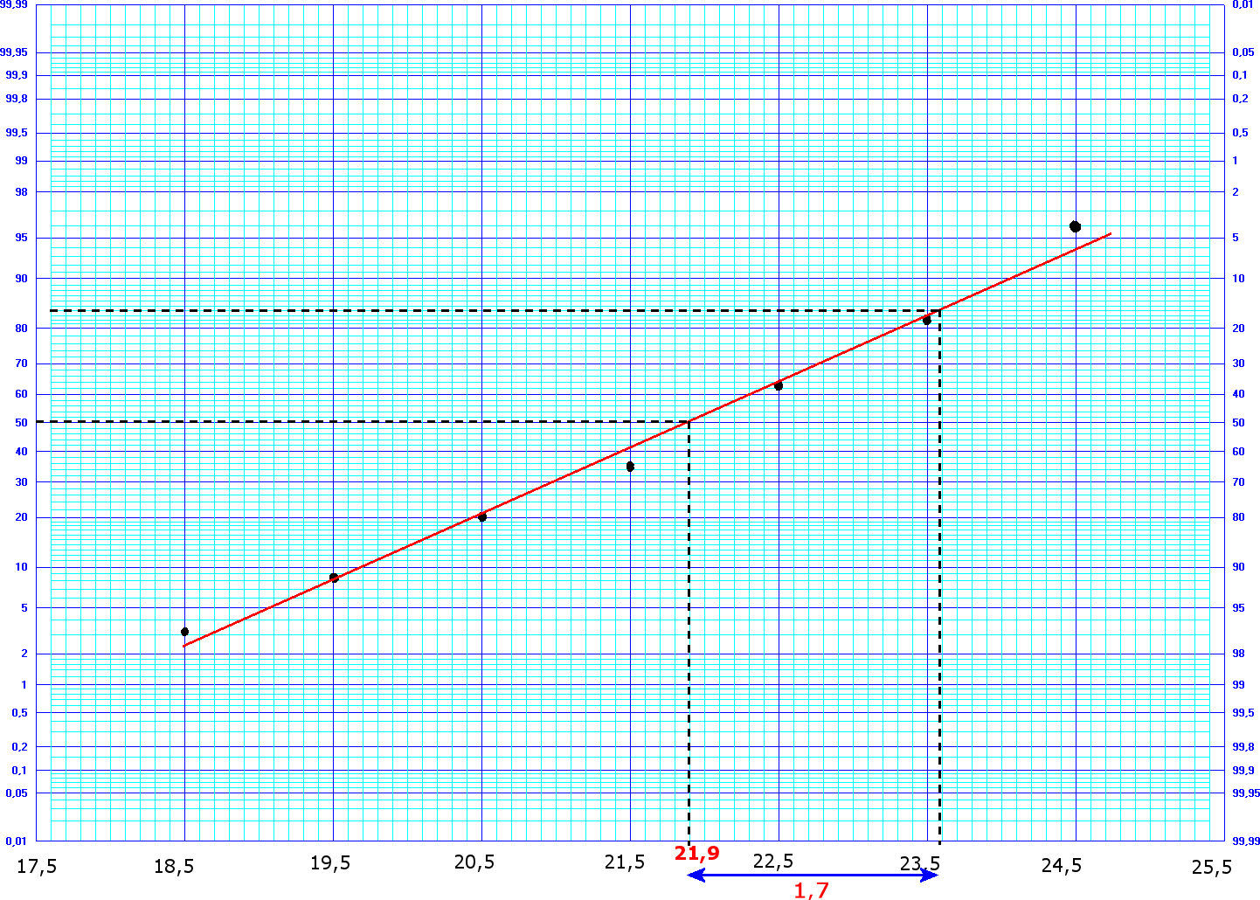
44. a. Zie tabel met cumulatieve frequentie en relatieve cumulatieve frequentie.Zet in de figuur op normaalwaarschijnlijkheidspapier de relatieve cumulatieve frequentie uit boven de rechter klassengrens.
Punten vrijwel op een rechte lijn: bij benadering normaal verdeeld.

breedte in mm | f | cf | rcf in %
17,5--<18,5 | 3 | 3 | 3,2
18,5--<19,5 | 5 | 8 | 8,5
19,5--<20,5 | 11 | 19 | 20,2
20,5--<21,5 | 14 | 33 | 35,1
21,5--<22,5 | 26 | 59 | 62,8
22,5--<23,5 | 18 | 77 | 81,9
23,5--<24,5 | 13 | 90 | 95,7
24,5--<25,5 | 4 | 94 | 100

b. Via lijnen op 50% en 84% lezen we af:

blz. 29
45.
a.
Zie tabel en nwp. : punten (vrijwel) op een rechte lijn. Gevolg: de diameter is bij benadering normaal verdeeld.

diameter in mm | f | cf | rcf in %
1,55-<1,58 | 2 | 2 | 0,5
1,58-<1,61 | 8 | 10 | 2,5
1,61-<1,64 | 22 | 32 | 8
1,64-<1,67 | 72 | 104 | 26
1,67-<1,70 | 116 | 220 | 55
1,70-<1,73 | 108 | 328 | 82
1,73-<1,76 | 52 | 380 | 95
1,76-<1,79 | 18 | 398 | 99,5
1,79-<1,82 | 2 | 400 | 100

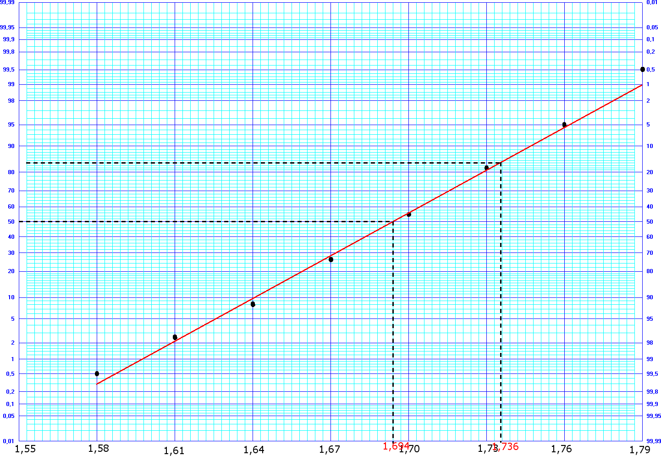
b. Zie de figuur met nwp. Teken lijnen bij 50% en 84%.
Conclusie, benadering van gemiddelde en standaarddeviatie:

c. Zie figuur.
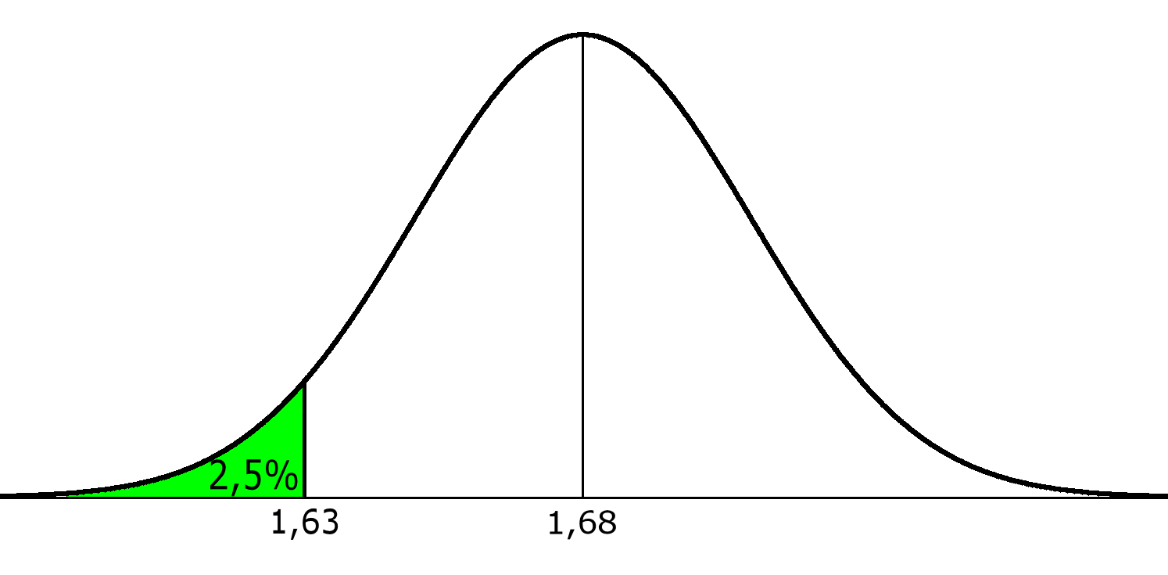

46.
a. Zie figuur hieronder.
Teken de lijnen bij 10 en 13 mm. Lees de bijbehorende percentages af: 11 en 74%. Dus 74% - 11% = 63% heeft een diameter tussen 10 en 13 mm.

b. Zie figuur hieronder.
Teken de lijn bij 80%: het eindpunt ligt bij 13,3 mm. Dus de diameter is meer dan 13,3 mm.

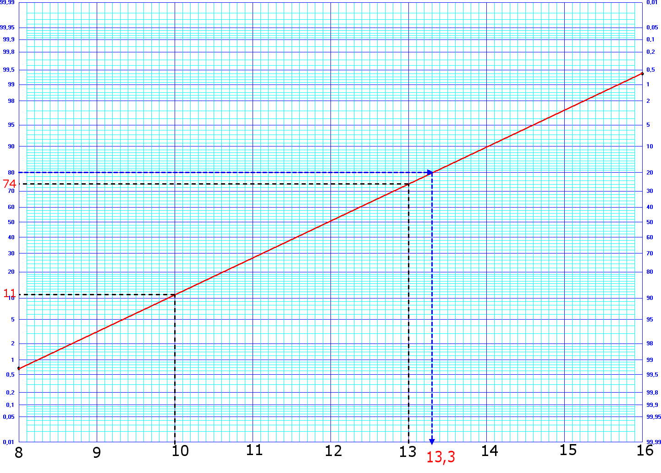

c. Bij de groene olijven:
gemiddelde aflezen bij 50% geeft: ;
standaardafwijking aflezen bij 84% en 50% geeft: 13,3-12 = 1,3.

Voor zwarte olijven:
gemiddelde is 2 mm meer: ;
standaardafwijking is de helft geeft: 1,3 : 2 = 0,65.

Op normaalwaarschijnlijkheidspapier geeft dit:
zet een stip bij (14,0 ; 50%) (gemiddelde) en bij (14,65 ; 84) (standaardafwijking) .
Trek een lijn door deze twee punten: zie figuur hieronder.

d. Aflezen bij 14 mm geeft voor zwarte olijven: 50% en voor groene olijven: 100% - 90% = 10%.
.
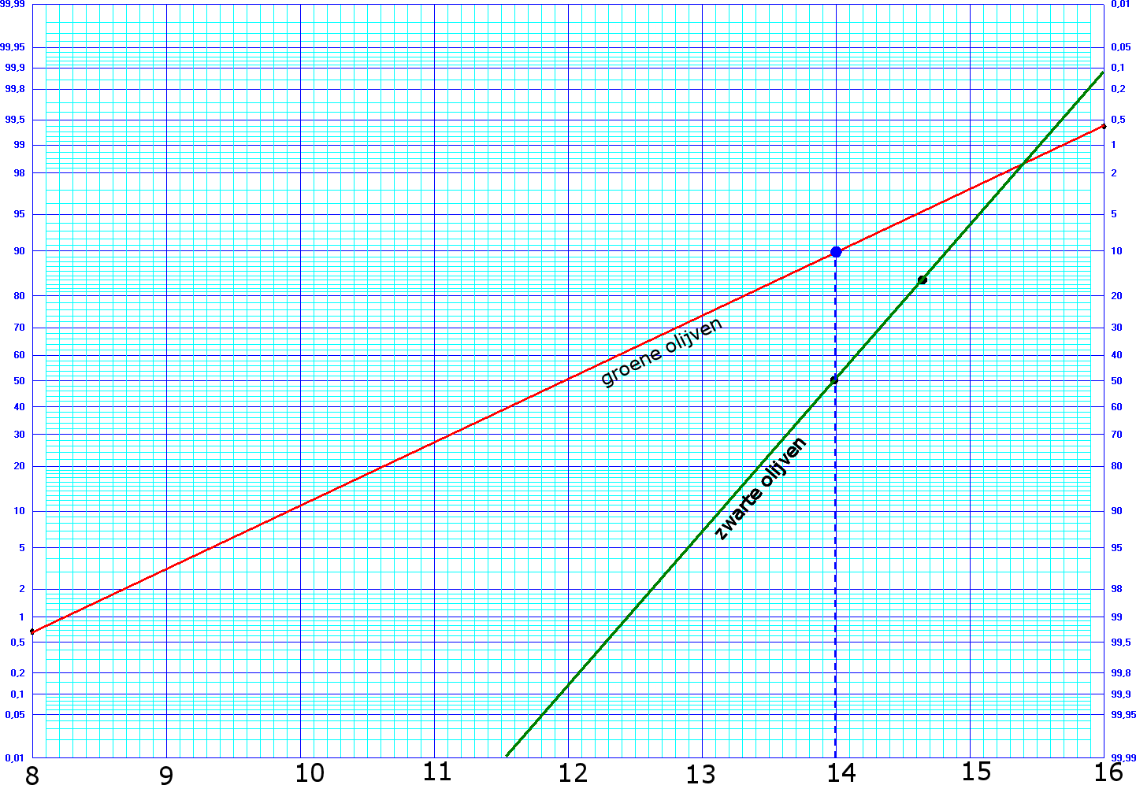

blz. 30
47.
a. Standaarddeviatie is gelijk.

b. Soort A heeft een kleinere standaarddeviatie dan C.

c. Van beide soorten is 80% van de bladeren kleiner dan 45 mm

d. De lijnen snijden elkaar bij 50% (y-coördinaat is 50)

blz. 31
48.
Vuistregels:

a. Rode gebied op , dus oppervlakte is 16%.

b. a 13,5% b 97,5% c 5% d 84%

blz. 32
49. Normalcdf(.. wordt op TI opgeroepen door Distr , Distr

a. normalcdf(-E99, 5, 3.5, 1.1) ≈ 0,914

b. normalcdf(700, E99, 850, 120) ≈ 0,894

c. normalcdf(-E99, 16, 17.1, 1.8) ≈ 0,271

d. normalcdf(1000, 1100, 1080, 60) ≈ 0,539

blz. 33
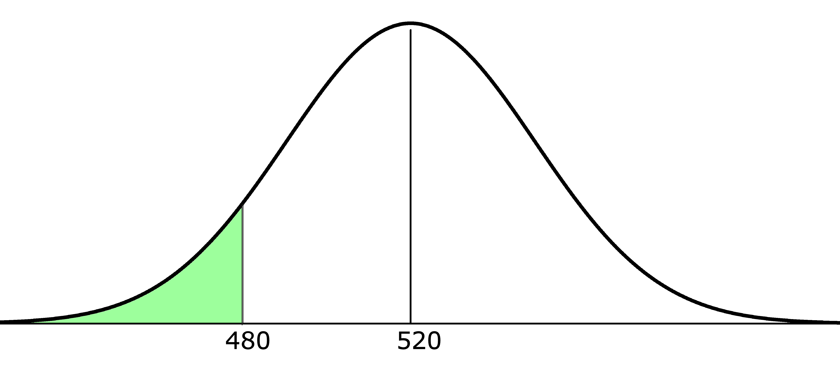
50.
a. normalcdf(-E99, 480, 520, 18) ≈ 0,013

b.

normalcdf( 510, E99, 520, 18) ≈ 0,711

51.
a. normalcdf (-E99, 5.1, 5.8, 0.4) ≈ 0,040 = 4%

b. normalcdf (5.25, E99, 5.8, 0.4) ≈ 0,915 = 91,5%

c. normalcdf (6.1, 6.4, 5.8, 0.4) ≈ 0,160 = 16,0%

52. 1-0,65 = 0,35

blz. 34
53. invNorm(.. wordt op TI opgeroepen door Distr, Distr

a. a = invNorm(0.3, 16, 2) ≈ 15,0

b. a = invNorm(0.3, 50, 8) ≈ 45,8

c. a = invNorm(0.86, 600, 70) ≈ 675,6

d. a = invNorm(0.92, 0.8, 0.2) ≈ 1,08

blz. 35
54.
a. links van b :

b. a = invNorm(, 40, 5) ≈ 37,8
b = invNorm(, 40, 5) ≈ 42,2

55.
a = invNorm(0,2, 1000, 50) ≈ 957,9
b = invNorm(0,4, 1000, 50) ≈ 987,3
c = invNorm(0,6, 1000, 50) ≈ 1012,7
d = invNorm(0,8, 1000, 50) ≈ 1042,1

56.
a. a = invNorm(0.25, 18, 2) ≈ 16,7; b = invNorm(0.75, 18, 2) ≈ 19,3

b. a = invNorm(0.09, 150, 12) ≈ 133,9 b = invNorm(0.91, 150, 12) ≈ 166,1

c. a = invNorm(0.06, 58, 6) ≈ 48,7 b = invNorm(0.94, 58, 6) ≈ 67,3

blz. 36
57.
Voer in:
Calc intersect geeft: x = σ ≈ 6,5

blz. 37
58.
a. Voer in:

b. Je kan dus ook kiezen: en eventueel voor y_{max} = 0,1 .

c. Calc intersect geeft:

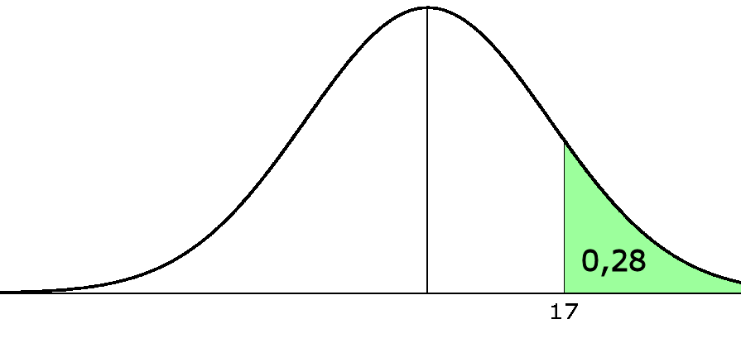
59.
Voer in:
Calc intersect geeft:

60.
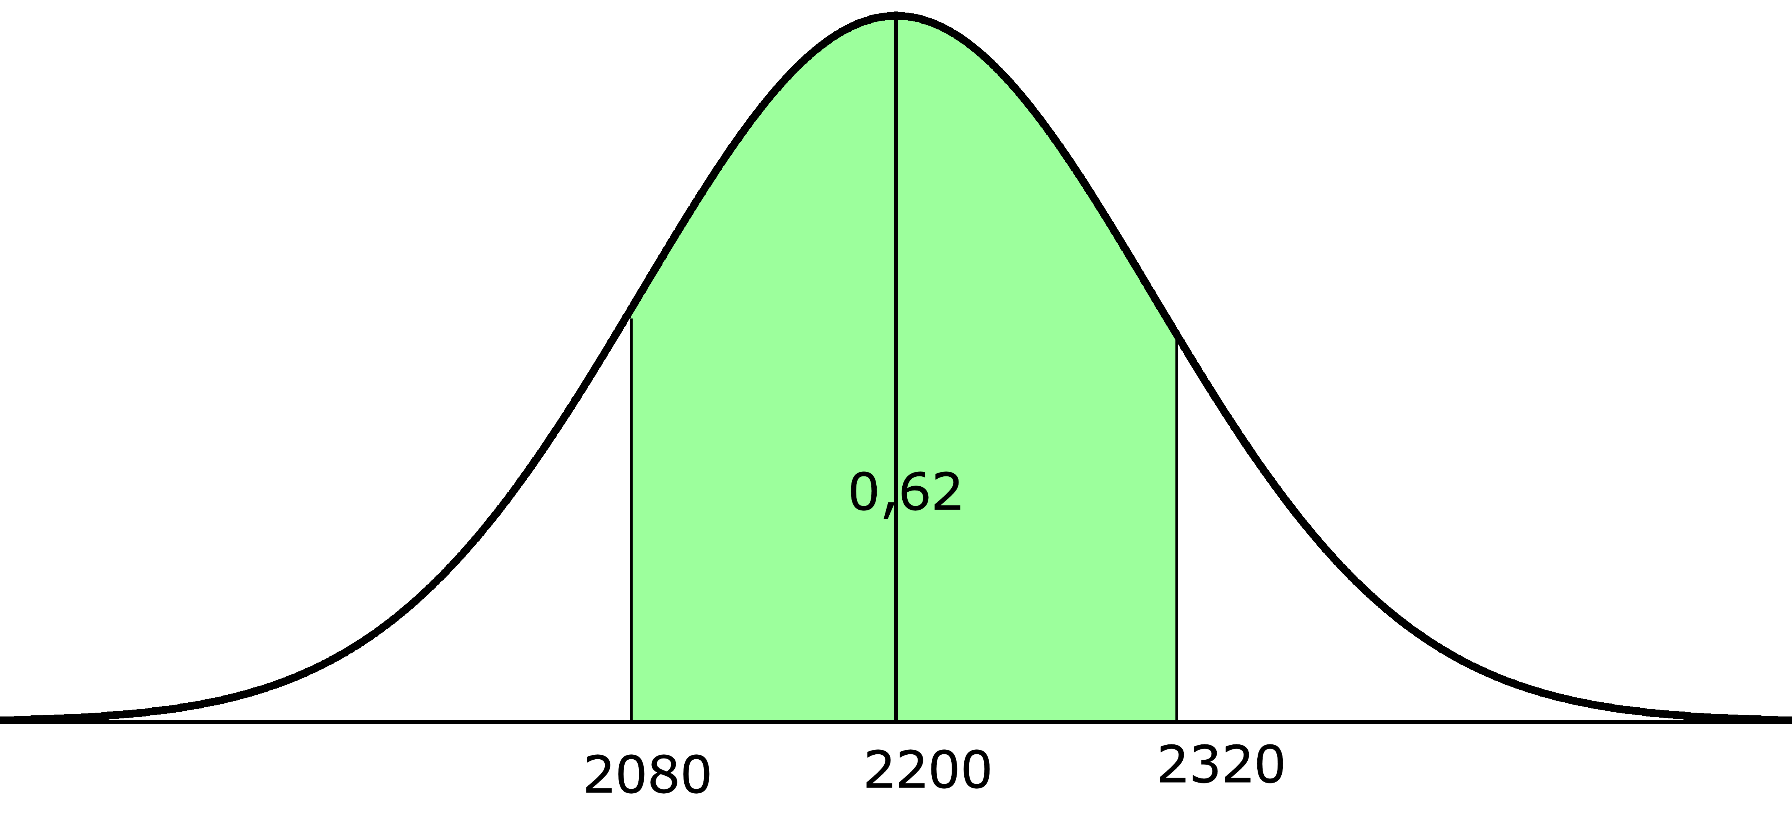
Voer in:
Calc intersect geeft:

61.
a. normalcdf(82, E99, 75, 4.8) ≈ 0,07237 ≈ 0,072

b. normalcdf (70, 83, 75, 4.8) ≈ 0,803

c. a = invNorm(0,27, 75, 4.8) ≈ 70,42

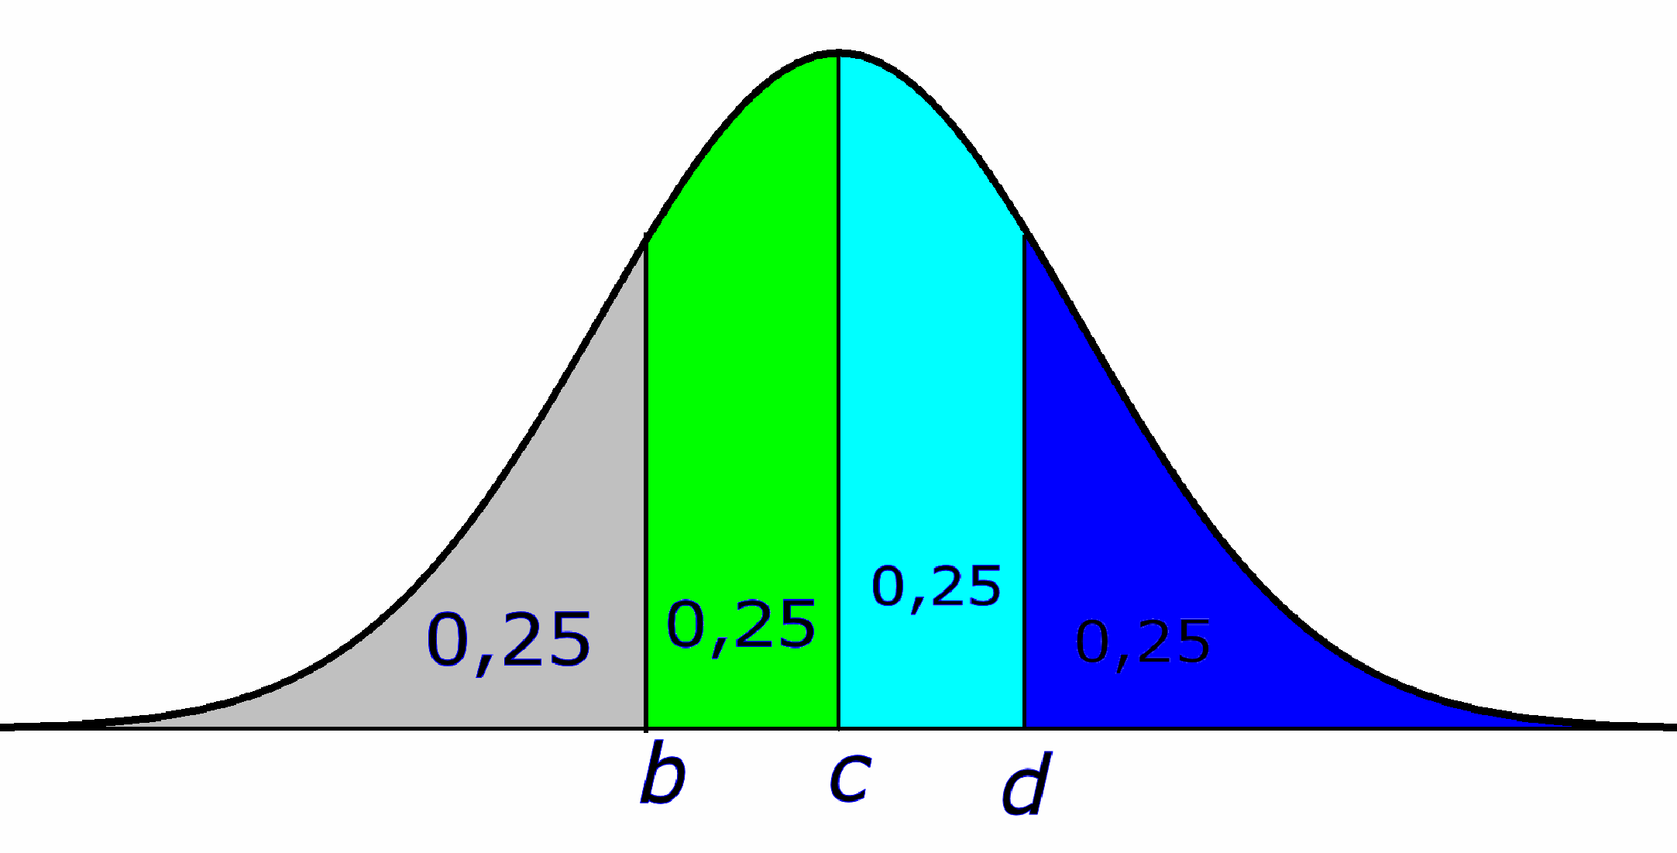
d. c =75;
b= invNorm (0,25, 75, 4.8) ≈71,76

d = invNorm (0.75, 75, 5.8) ≈ 78,24

62.

a. Voer in:

b. Voer in:

63.
normalcdf(2.18, 2.36, 2.3, 0.08) ≈ 0,7066
de helft = 0,3533
Voer in :

blz. 38
64.
a. normalcdf(-1, 1, 0, 1) ≈ 0,6827 = 68,27%

b. normalcdf(-2, 2, 0, 1) ≈ 0,9545 = 95,45%

blz. 39
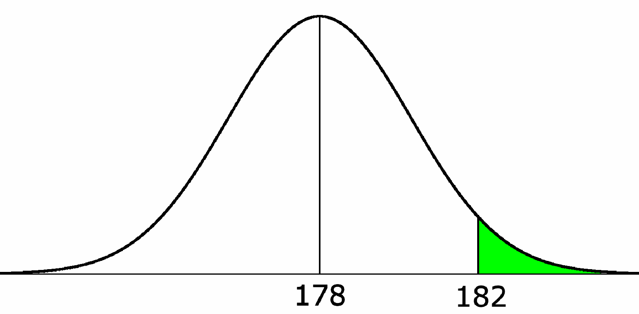
65.

a. normalcdf( 182, E99, 178, 5.4) ≈ 0,229

b. 22,9%

c. kans = 0,229 (=22,9%)

blz. 41
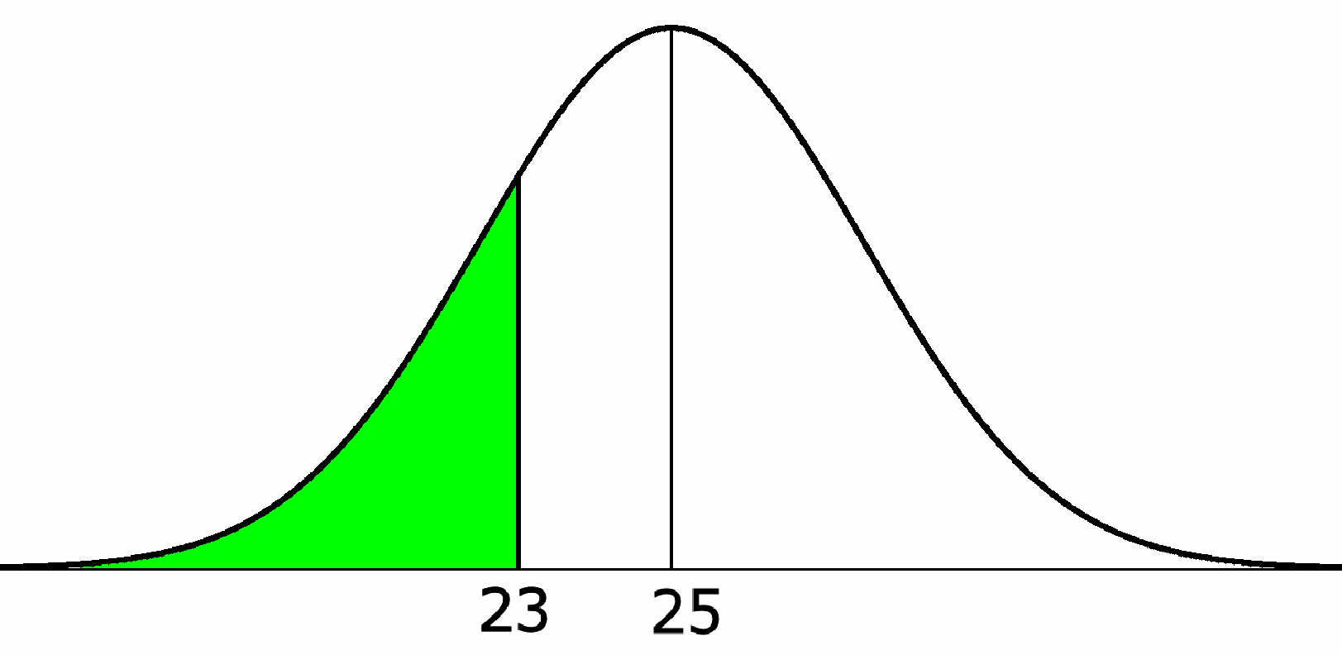
66.

a. normalcdf (-E99, 23, 25, 3) ≈ 0,252 =25,2%

b. normalcdf (23.8, 25.3, 25, 3) ≈ 0,195

c. normalcdf (26, E99, 25, 3) ≈ 0,3694

d. 2 • normalcdf (-E99, 23.5, 25, 3) ≈ 0,0,617= 61,7%

67.

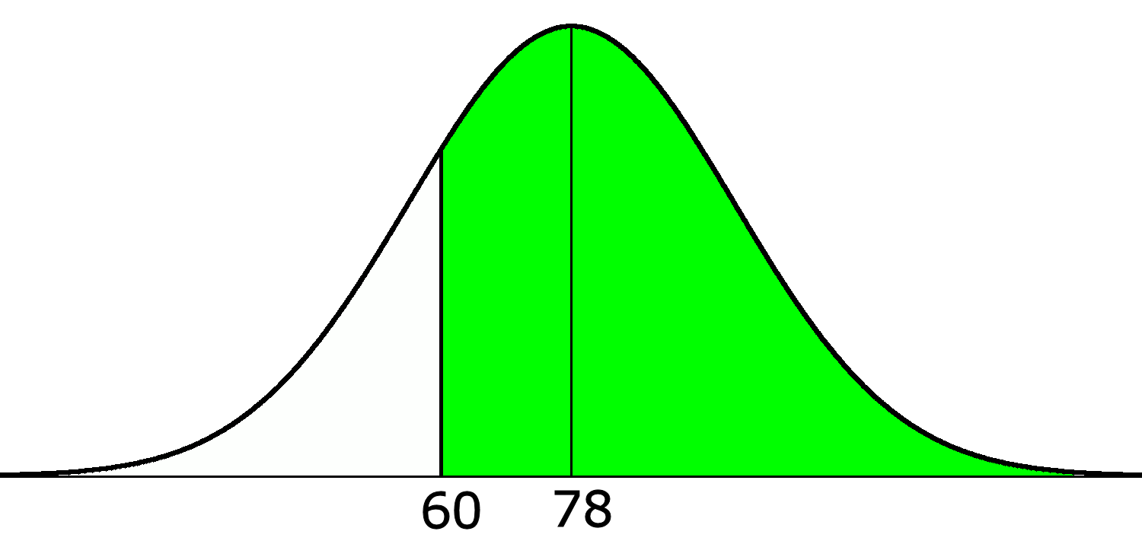
a. normalcdf(60, E99, 78, 12) ≈ 0,933 ; 0,933 • 1600 ≈ 1493
normalcdf(- E99, 65, 78, 12) ≈ 0,1393; 0,1393 • 1600 ≈ 223

b. normalcdf(70, 82, 78, 12) ≈ 0,378

c. normalcdf(105, E99, 78, 12) ≈ 0,0122 ; 0,0122 • 1600 ≈ 20

d. a = invNorm (0,9 78, 12) ≈ 93,4
Vanaf 93 kg kun je een oproep verwachten.

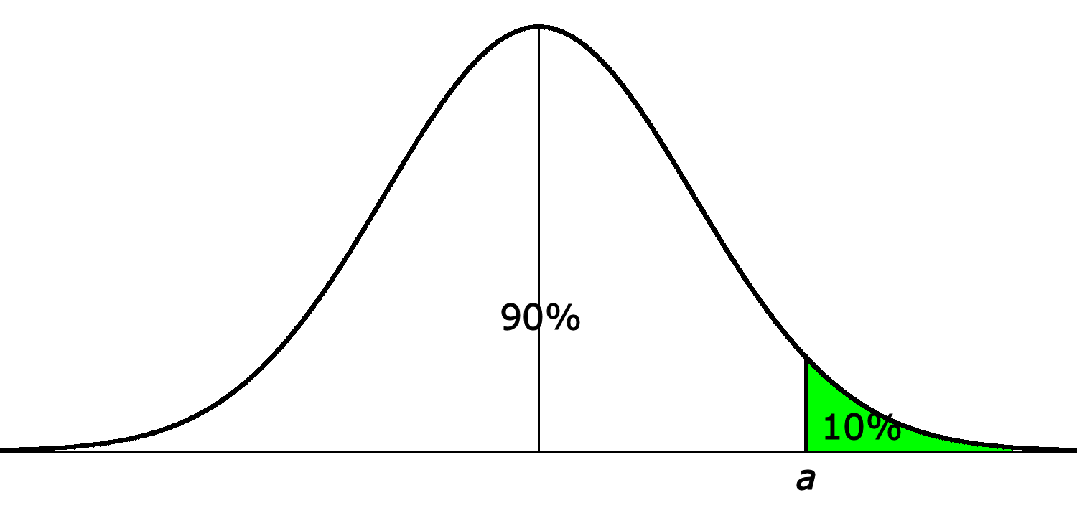

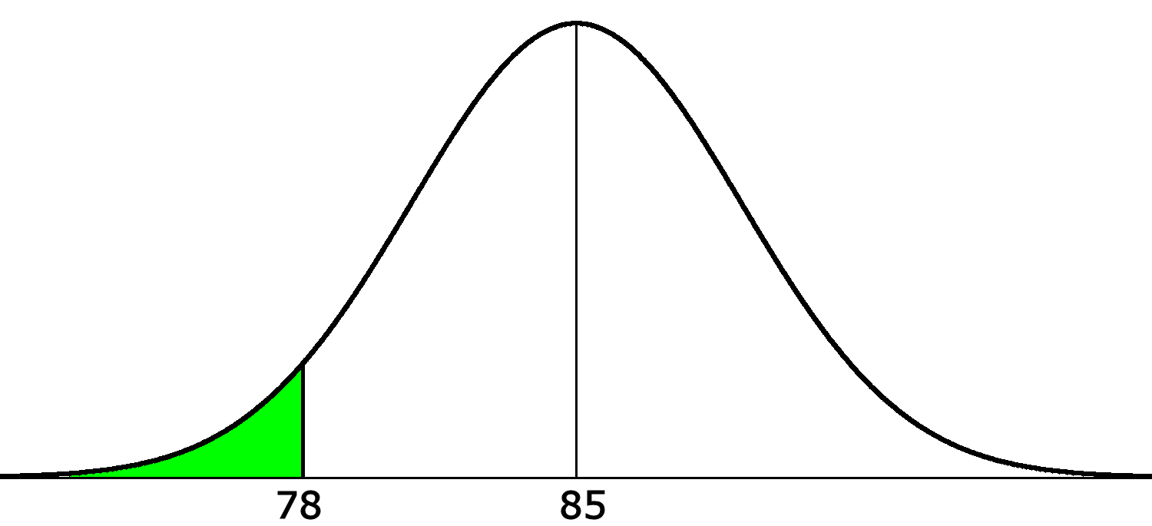
68.
a.

normalcdf(-E99, 78, 85, 5) ≈ 0,0807 ≈ 8,1%

b. normalcdf (-E99, 78, 85, 3) ≈ 0,010 = 1,0%

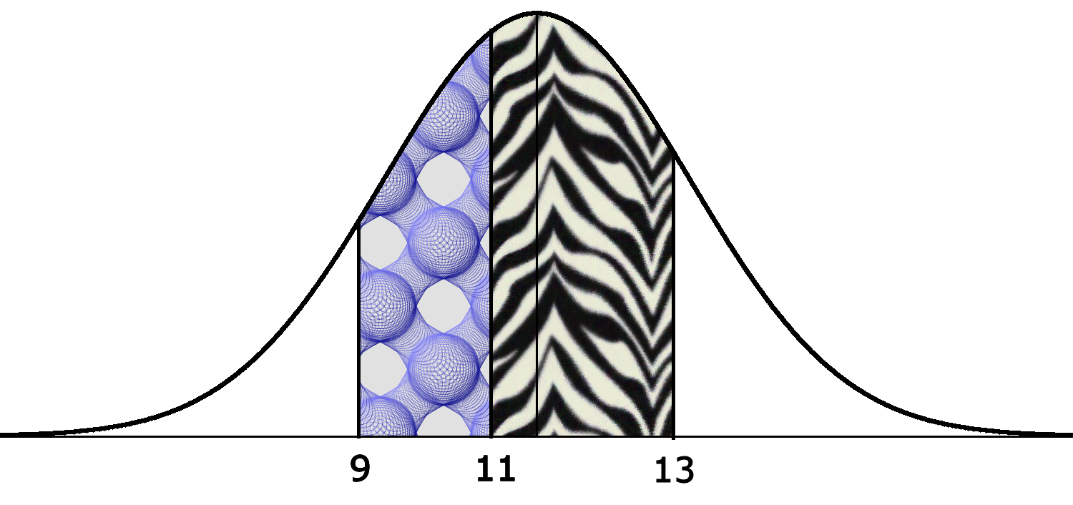
69.

a. normalcdf(-E99, 9, 11.5, 1.8) ≈ 0,082 ≈ 8,2 %
normalcdf(9, 11, 11.5, 1.8) ≈ 0,308 ≈ 30,8 %
normalcdf(11, 13, 11.5, 1.8) ≈ 0,407 ≈ 40,7 %
normalcdf(13, E99, 11.5, 1.8) ≈ 0,202 ≈ 20,2%

b. a = invNorm (, 11.5, 1.8) ≈ 10,7 cm
b= invNorm (, 11.5, 1.8) ≈ 12,3 cm

blz. 42
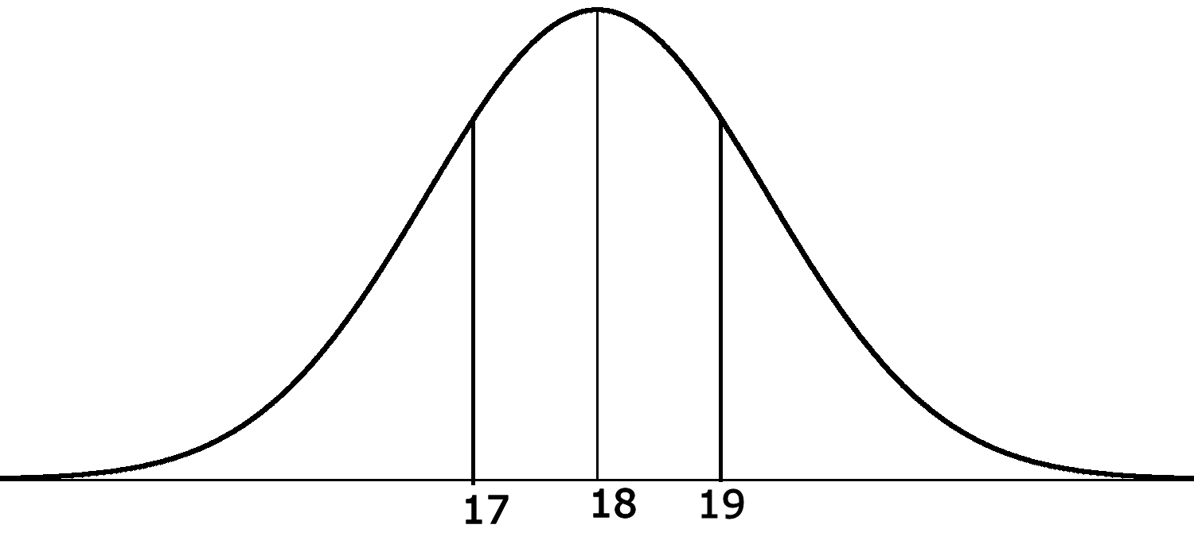
70.
a. normalcdf (17, 19, 18, 0.4) ≈ 0,988 = 98,8 %

b. 2 • normalcdf (-E99, 17.3, 18, 0.4) ≈ 0,080 = 8,0 %

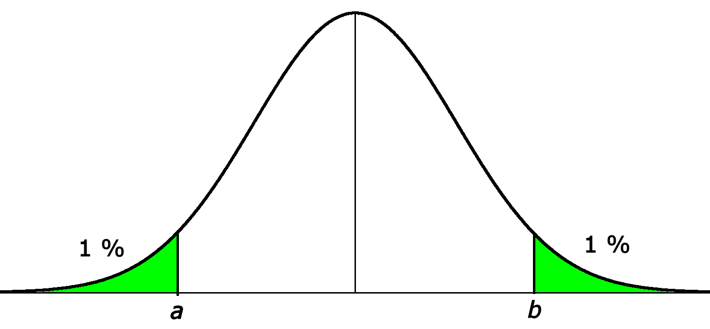
c. a = invNorm (0.01 18, 0.4 ) ≈ 17,1
b = invNorm (0.99 18, 0.4 ) ≈ 18,9
Van deze moeren is de diameter minder dan 17,1 mm of meer dan dan 18,9 mm .

71.
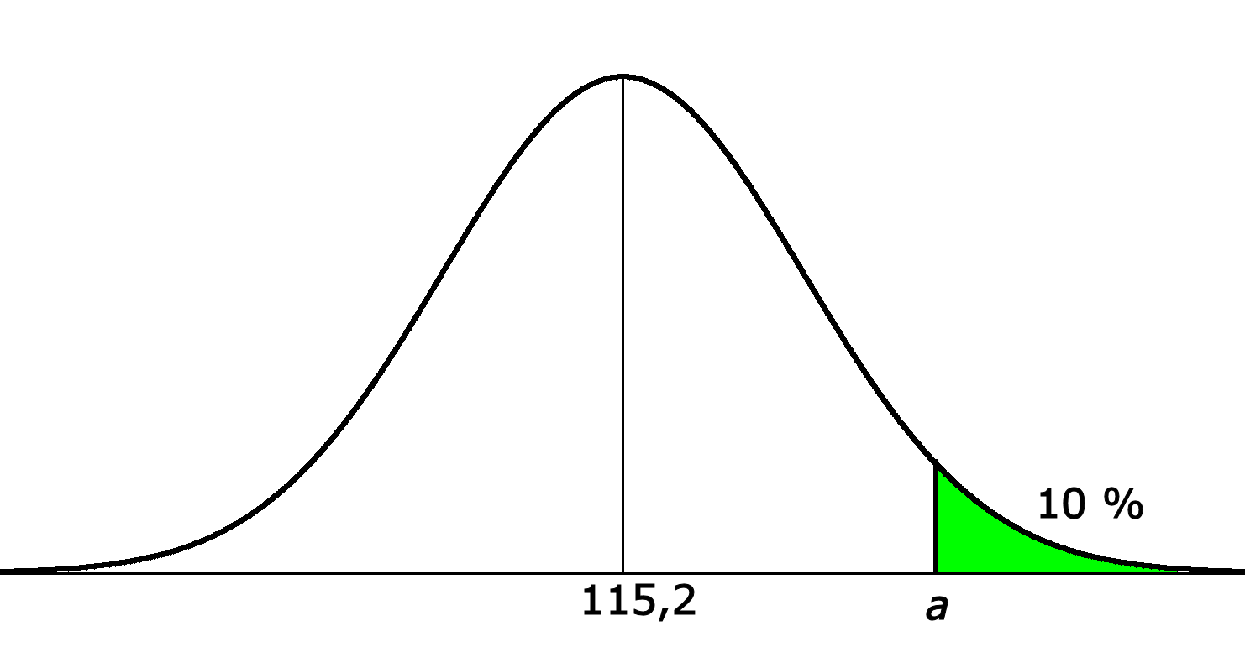
a. a = invNorm (0.9, 115.2, 13.1) ≈ 132,0
Dus vanaf een IQ van 132 mag je deelnemen.

b. b = invNorm(0.65, 115.2, 13.1) ≈ 120,2.
Omdat we hier moeten afronden op gehelen kunnen we kiezen voor:
- Herkansing bij score van 120 t/m 31 (geeft 23,6%) of
- Herkansing bij score van 121 t/m 131 (geeft 26,5%)

72.
a. normalcdf (-E99, 500, 501, 3) ≈ 0,369 = 36,9 %.

b. Voer in:
Calc intersect geeft: .

c. De meest gunstige instelling van de machine voor de fabrikant
is het gemiddelde op 505 zetten.
normalcdf ( -E99, 500, 505, 3) ≈ 0,048 = 4,8 % en dat is meer dan 1 %..

Ook kan de volgende redenering (zie figuur):
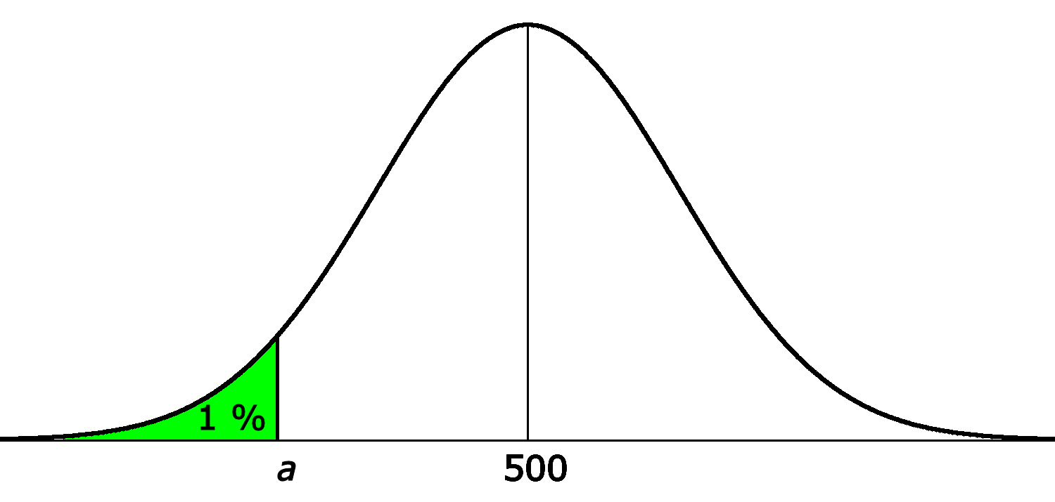
a = invNorm (0.01, 505, 3) ≈ 498,02 . Dus de linkergrens zou voor
1 % 498,2 moeten zijn, maar 498,2 < 500

Tenslotte kan men als volgt redeneren. Stel het gemiddelde x.
Voer in:
Calc intersect geeft: x = μ ≈ 506,979 ≈ 507 en dat is groter dan de grootste instelwaarde voor de vulmachine.

73.
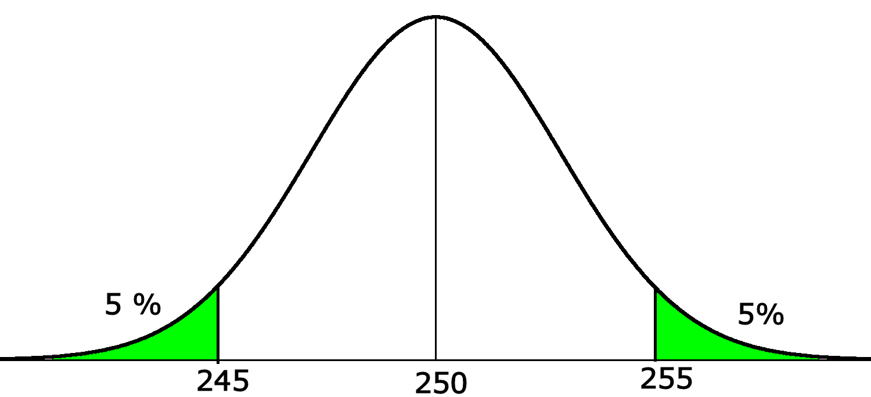
a. Voer in:
Calc intersect geeft: x = σ ≈ 3,04 gram

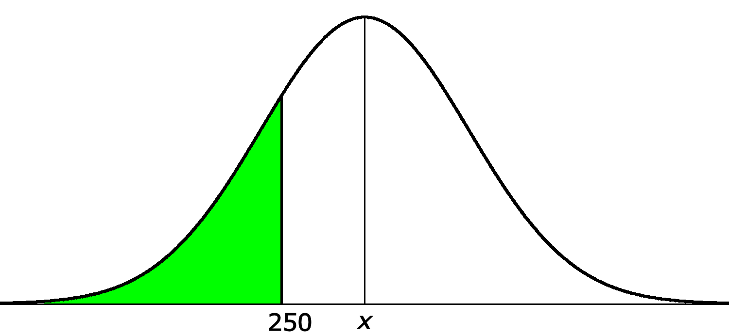
b. Voer in:
Calc intersect geeft x = μ ≈ 255,13 gram

c. Dus stel de vulmachine op 255 of meer in

blz. 43
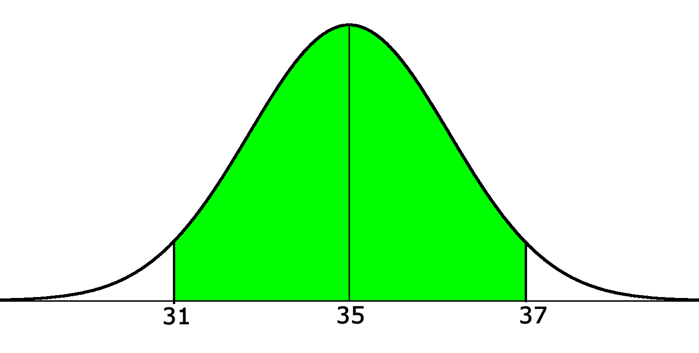
74. N.B. In tussenantwoorden met meer decimalen werken!

a. normalcdf (31, 37, 35, 3) ≈ 0,656296
moeren

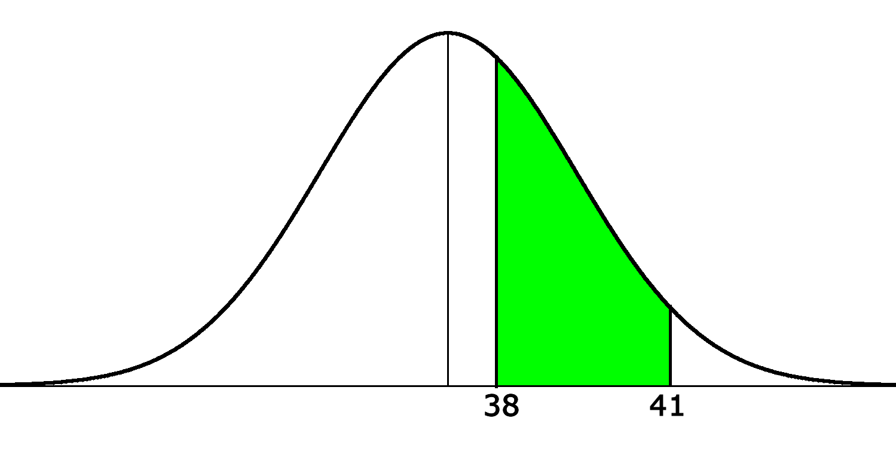
b. normalcdf (38, 41, 35, 3) ≈ 0,135905
0,135905 • 30473 ≈ 4142

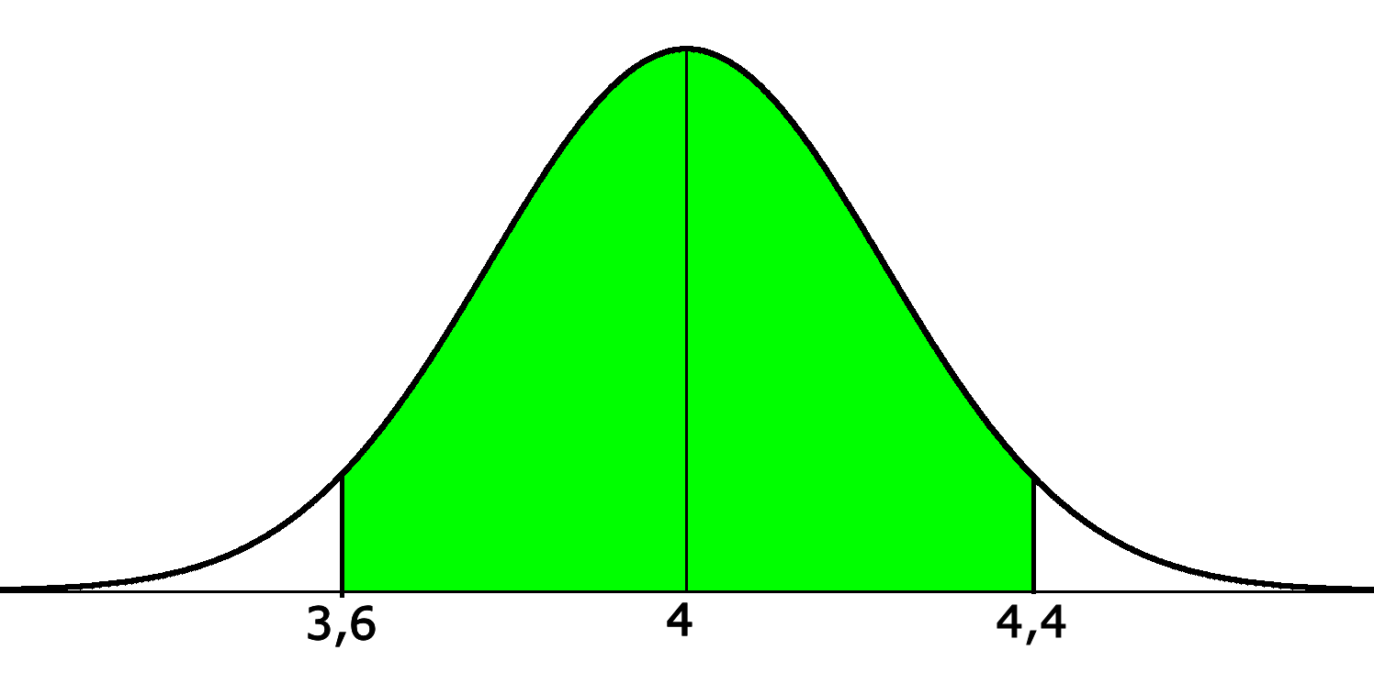
75.
a. A: μ = 4 ; σ = 0,2 ; € 7,50 per 100
normalcdf(3.6, 4.4, 4, 0,2) ≈ 0,9545
van de honderd leertjes zijn er gemiddeld 95,45 goed.
Gevolg feitelijke prijs per 100 leertjes =

B: μ = 4 ; σ = 0,3 ; € 6,50 per 100
normalcdf(3.6, 4.4, 4, 0,3) ≈ 0,8176
van de honderd leertjes zijn er gemiddeld 81,76 goed.
Gevolg feitelijke prijs per 100 leertjes =
Conclusie: met serie A ben je goedkoper uit.

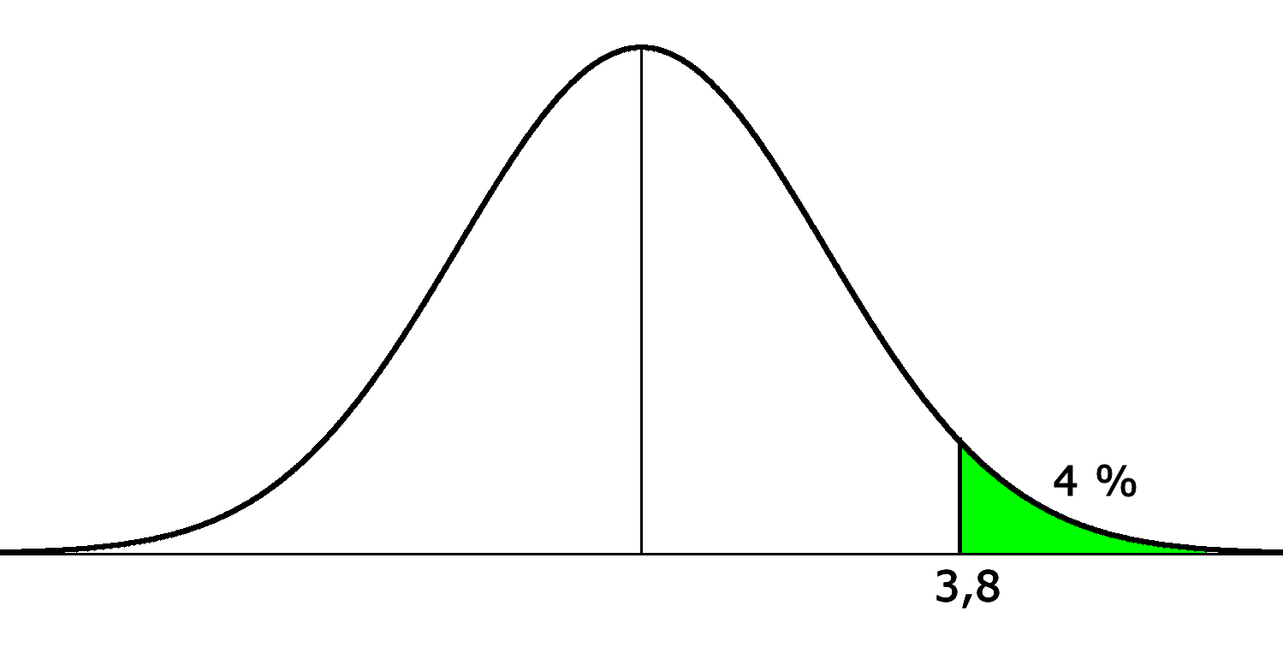
b. Voer in:
Calc intersect geeft x = μ ≈ 3,1

c. Voer in:
Calc intersect geeft x = σ ≈ 0,15 mm

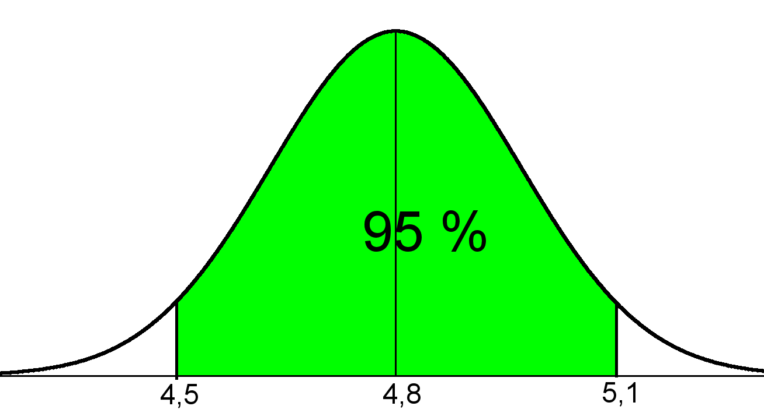
76.
a. normalcdf (-E99, 2.50, 2.52, 0.12) ≈ 0,434

b. 2 • normalcdf (-E99, 2.26, 2.56, 0.12) ≈ 0,012 = 1,2 %

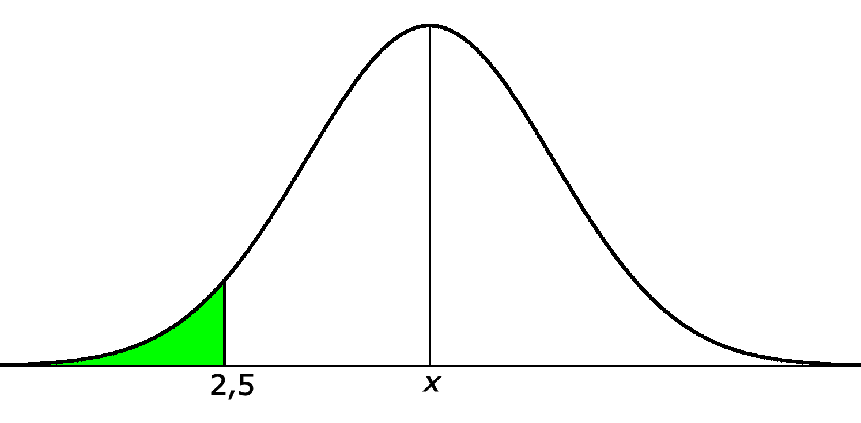
c. Voer in:

d.

blz. 44
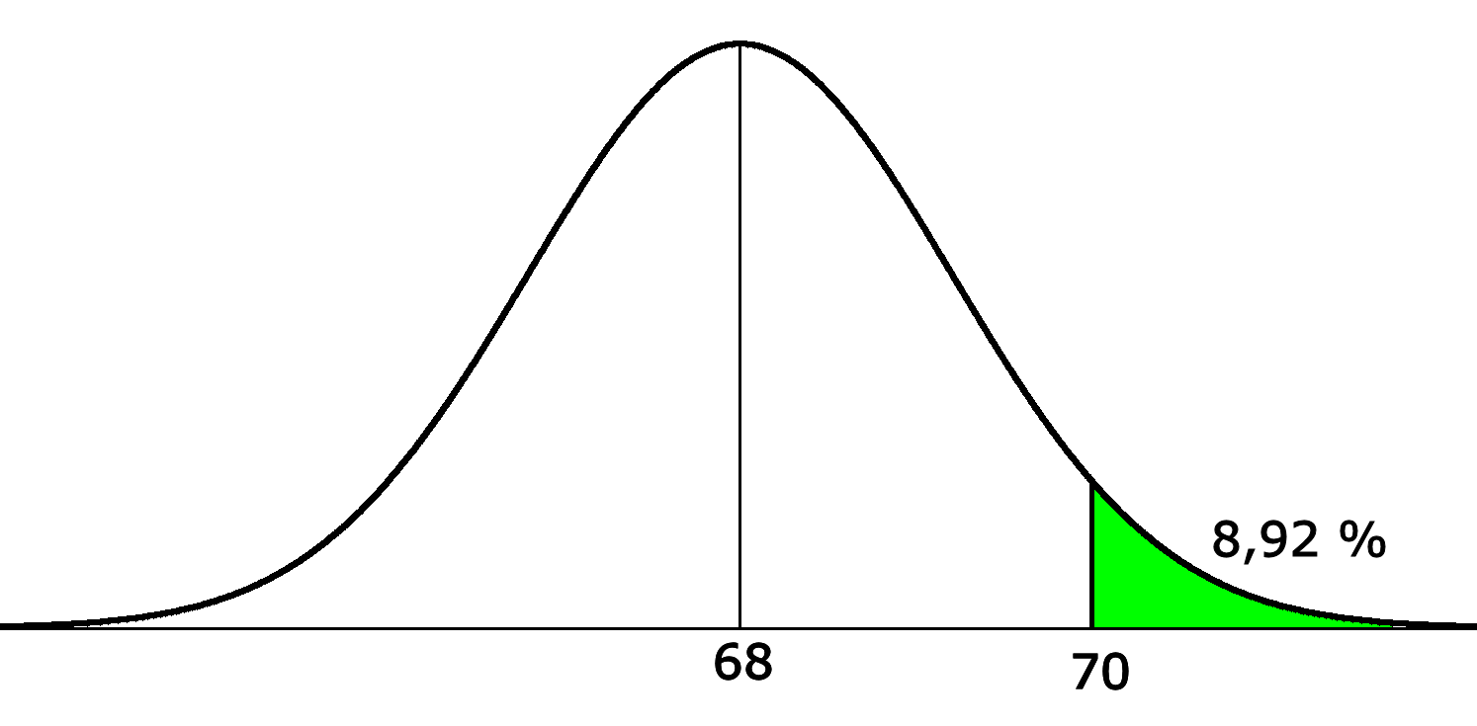
77.
a.

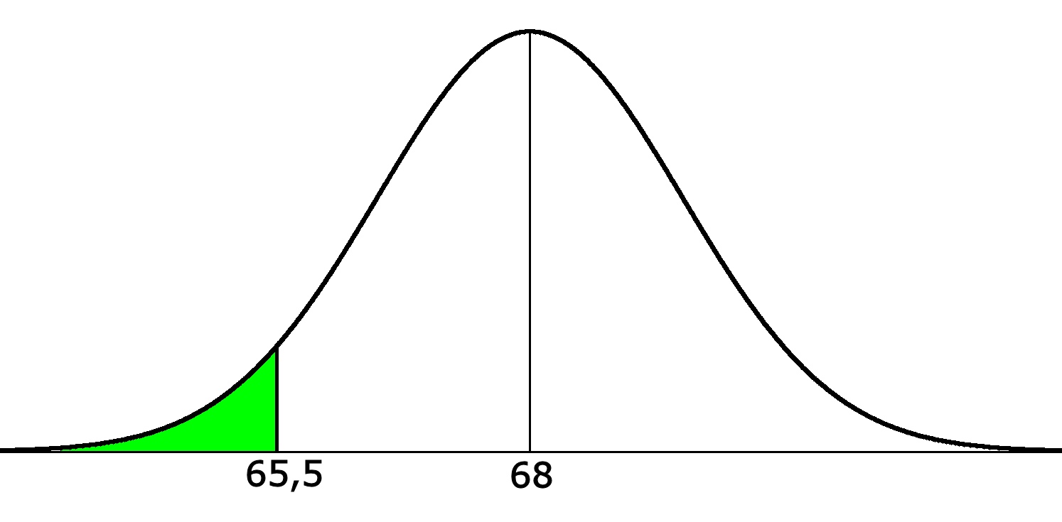
b. normalcdf ( -E99, 65.5, 68, 1.49) ≈0,0467
0,0467 • 500 ≈ 23 stuks

78. μ = 63 min.

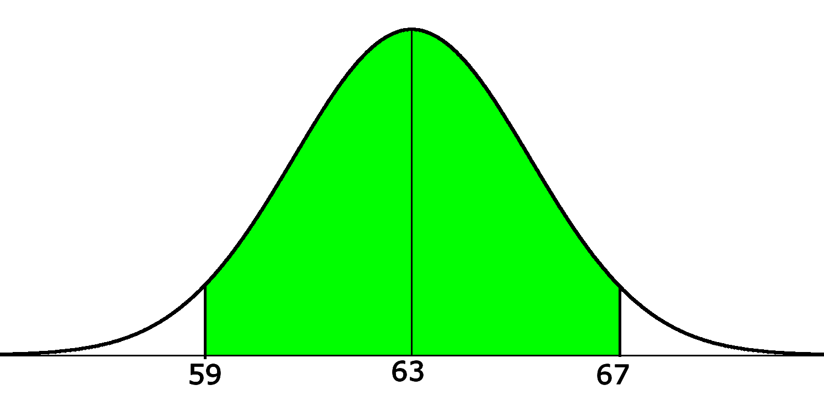
a.
normalcdf (-E99, 59, 63, 25/12) ≈ 0,945

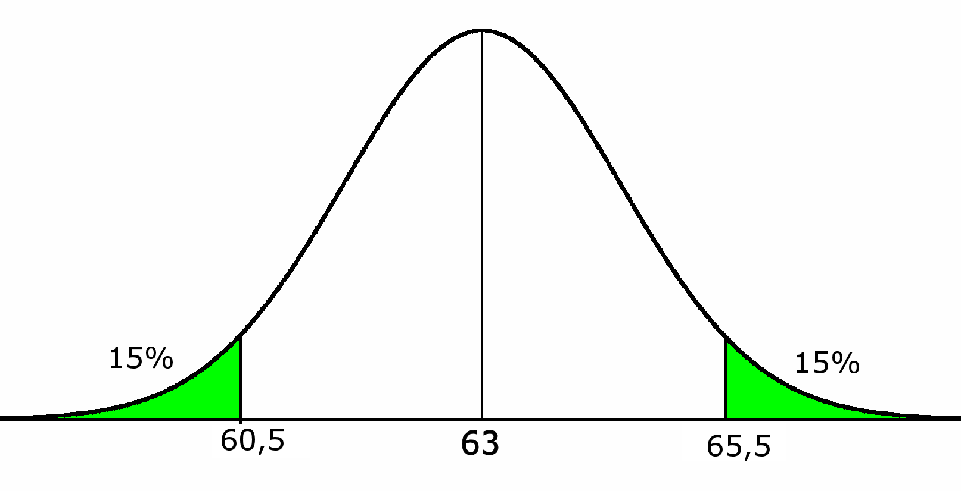
b. Voer in:

c.
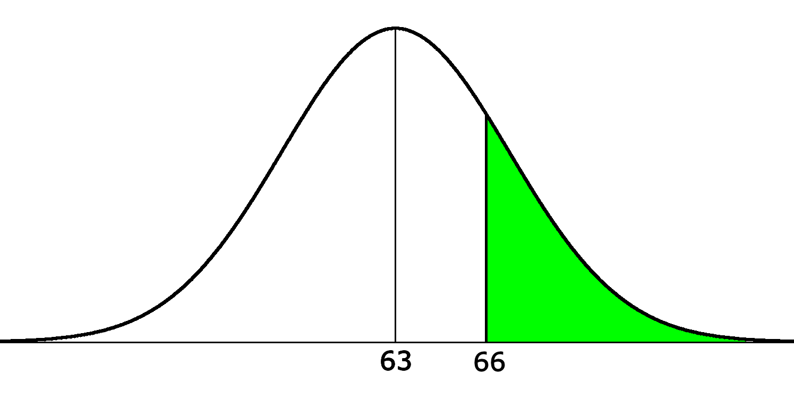
De standaarddeviatie is dus 3 min. en 47 sec of meer.

blz. 45
13.6 De normale verdeling op de computer

79. Werkboek

80. Werkboek

81. Werkboek

82. Werkboek

83. Werkboek

84. Werkboek

85 Werkboek

